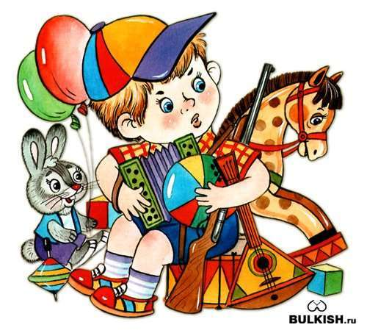
«ПРАЗДНИК МИРНОЙ ИГРУШКИ»
Игровая программа для старших групп.

Ведущий:
Сегодня праздник – День Победы!
Счастливый, светлый день весны.
В цветы все улицы одеты
И песни звонкие слышны!
67 лет назад закончилась самая страшная в истории человечества война. Но до сих пор на нашей планете, то в одной, то в другой стране звучат выстрелы, взрываются бомбы. Очень многие дети играют военными игрушками. Мы не хотим, чтобы на Земле были войны. Давайте сегодня, ребята, устроим Праздник мирной игрушки.
Под музыку в зал вбегает Петрушка.
Петрушка:
Здравствуйте, ребята! Узнали меня? (Дети отвечают)
Вот мой жёлтый башмачок,
Это я – Петрушка!
Яркий-яркий колпачок на моей макушке.
Я весёлый, озорной, я такой нарядный.
К вам Петрушка-молодец
Сам пришёл на праздник.
Я знаю, что у вас в детском саду очень здорово: много игрушек, друзей и вы все вместе играете дружно. Это так? Расскажите мне, как вы здесь весело живёте.
Песня «Детский сад» И. Пономарёвой
Ведущий:
Видишь, Петрушка, как нашим ребятам весело в детском садике. А у нас сегодня праздник – Праздник мирной игрушки.
Петрушка:
А это как?
Ведущий:
Послушай, тебе ребята расскажут.
Дети читают стихотворение С.Михалкова «МИР»
Женя празднует рожденье –
Юбиляру восемь лет!
Подарили гости Жене
Пушку, танк и пистолет.
И совсем, как настоящий,
Как бывает у солдат, -
Чёрный, новенький, блестящий,
С круглым диском автомат.
Гости кушали ватрушки,
Женя в комнате играл –
Он военные игрушки
По частичкам разбирал.
-Что же ты наделал, Женя?
Всё сломал? Какой кошмар!
-У меня разоруженье! –
Громко крикнул юбиляр!
Петрушка:
Ребята, а я предлагаю поиграть в игру «МИР»
Ведущий:
А что это за игра, Петрушка?
Петрушка:
«МИР» расшифровывается так: МИРОВОЕ ИГРУШЕЧНОЕ РАЗОРУЖЕНИЕ. Сейчас на планете так много оружия, что страны стали разоружаться - уничтожать часть своей военной техники. Значит, и детям не надо играть с военными игрушками. У нас тоже разоружение. У вас есть военные игрушки?
Ведущий:
У нас, Петрушка, мирные игрушки. Мы не любим, играть в войну.
Петрушка:
Это хорошо. Зато в других детских садах я собрал много игрушечного оружия. Вот здесь у меня в мешке эти игрушки – танки, пистолеты, сабли, автоматы.
Я сдам всё это в металлолом на переплавку. И из этого металла построим паровоз, на котором отправимся в Город мирных игрушек. Петрушка выходит из зала.
Ведущий:
Ребята, пока Петрушка не вернулся, давайте послушаем стихи про 9 Мая – День Победы.
ВЕЛИКИЙ ПРАЗДНИК

Уже давно закончилась война,
Она несла лишь горести и беды.
Сегодня отмечает вся страна
Великий, славный праздник –
День Победы!

Победа так нам всем была нужна
Чтоб звонко птицы в вышине запели,
Чтобы могла смеяться детвора,
Цвели цветы, и травы зеленели.

Как много жизней унесла война!
Об этом свято помнят ветераны
И в праздник надевают ордена,
Ведь День Победы –
Праздник самый главный!
Возвращается Петрушка, катя за верёвочку паровоз.
Петрушка:
Вот какой отличный паровоз получился из военных игрушек. Отправляемся в путь?
Музыкально-ритмическая композиция «Весёлые путешественники» А. Бурениной
Петрушка:
Вот и он, замечательный город мирных игрушек. Петрушка высаживает полукругом мягкие игрушки. Выходят 3 детей.
- Возле двух лесных дорог,
Прямо на опушке,
Есть волшебный городок, где живут игрушки.
Дружно, весело живут, и танцуют и поют.
- Вот выходят в хоровод важные матрёшки,
Им играет Васька-кот на губной гармошке.
И копытами баран ударяет в барабан.
- плачет плюшевый медведь.
Кто беде поможет?
Вместе с нами песню петь
Мишенька не может.
Не имеет слуха он – наступил на ухо слон.
Петрушка (играет с мячом)
Мой весёлый, звонкий мяч,
Ты куда помчался вскачь?
Красный, синий, голубой.
Не угнаться за тобой.
Ребята, на кого похож мячик?
Ведущий:
Послушай и посмотри, Петрушка.
Музыкально-ритмическая композиция «Мяч»А.Бурениной
Петрушка:
Ребята, а хотите поиграть с мячом? Я знаю такую игру – «ПИНГВИНЫ»
Игра «Пингвины»
Двое участников игры зажимают мяч коленями и наперегонки стараются дойти до стула, находящегося на расстоянии4-5 м от игроков, и сесть на него.
Раздаётся стук в дверь.
Петрушка:
Ой, кто-то спешит к нам на праздник.
В зал вбегает Карлсон с куклой и мишкой.
Карлсон:
Привет, друзья, а вот и я! Узнали, верно вы меня?
Правильно! Я – Карлсон, самый воспитанный, красивый и в меру упитанный. Я рад, что вы у нас в гостях. А это мои любимые игрушки – мишка и кукла. Давайте немного пошалим?
Игра «Чей кружок быстрее соберётся»
Петрушка:
А мои любимые игрушки – бубен и погремушка!
Ведущий:
Петрушка, а мы знаем игру с бубнами.
«Игра с бубнами» М.Красева
Ведущий:
А сейчас мы вас научим весёлому танцу «А у друга лучше»
Танец «А у друга лучше»
Карлсон:
Спасибо, друзья! Теперь это будет мой любимый танец.
Петрушка:
Вот и подходит к концу наш праздник. А в память о нём я хочу подарить вам вот эти мирные игрушки в группу.
Ведущий:
Спасибо, Петрушка.
Карлсон:
Пусть будет мир на всей земле,
Пусть будет мир на всей планете.
На земле, где нет войны,
Ночью спят спокойно дети.
Звучит песня «Солнечный круг» дети подпевают слова припева.
Ведущий:
Ребята, нам пора возвращаться в детский садик.
Карлсон:
А мы останемся в нашем городке игрушек. Приходите к нам опять! До скорого свидания!
Дети выходят из зала, Петрушка и Карлсон на прощание машут им рукой.

